2024届“卓越工程师”校园招聘（秋季）活动
招聘简章
- 公司简介
华自科技股份有限公司（300490.SZ）专注于自动化、信息化和智能化技术，为能源、环保、工控、水利等领域用户提供核心软硬件产品与系统解决方案，主要产品包括锂电池生产装备、新型储能及新能源控制设备、水处理膜及膜装置等，是多能物联技术领航企业。
公司在电站及泵站自动化控制设备市场占有率全球领先，是联合国工业发展组织国际小水电中心控制设备制造基地、国家技术创新示范企业，公司拥有国家企业技术中心、博士后科研工作站、国家CNAS实验室等国家级创新平台，拥有近千项专利，起草多项行业标准，科研成果斩获国家级科技进步奖。
公司拥有三十年项目实施经验，具备勘测设计、设备制造、工程实施、智能运维以及投融资等综合服务能力，迄今已为全球七十三个国家万余厂站提供整体解决方案。
华自科技秉承“智能创造价值，绿色承载未来”的企业理念，以多能物联技术为依托，支撑相关产业向多能、绿能、节能、智能的方向持续发展。
公司总部在长沙，在北京、深圳、武汉等地均设有子公司或办事处，可为大家提供各地相关工作岗位。 2024届“卓越工程师”校园招聘（秋季）活动正式启动，欢迎莘莘学子关注，尤其欢迎湘籍学子回湘支持家乡发展。

- 校招岗位及专业要求
拟招聘  岗位 | 需求人数 | 职位描述  （详细） | 专业 | 学历 | 薪酬待遇  （年薪范围）
软件研发工程师 | 20人 | 1、负责组态软件、通讯系统的开发、调试；  2、负责信息化系统的开发、现场实施；  3、负责项目的需求分析和过程管理。 | 计算机、软件工程等相关专业 | 本科及以上学历 | 15-30万/年  （博士另议）
硬件产品研发  工程师 | 20人 | 1、电力系统保护、控制类产品软硬件平台研发；  2、电力电子类产品研发；  3、嵌入式操作系统、通信协议研发、FPGA研发。 | 电气工程、电力电子、电子信息工程、自动化、通信工程、计算机等相关专业 | 本科及以上学历 | 15-30万/年  （博士另议）
电力电子研发  工程师 | 10人 | 了解常见DC/AC、DC/DC等电力电子变换器的工作原理，具备C语言编程能力，负责PCS变流器、逆变器、DC/DC数字电源等电力电子产品研发。 | 电力电子、电气工程、自动化等相关专业 | 本科及以上学历 | 15-30万/年  （博士另议）
储能研发工程师 | 10人 | 1、了解C++或JAVA编程语言，负责储能EMS能量管理系统的软件开发。  2、了解CAD设计软件的使用，具备常用电气元器件的参数选型和计算能力，负责储能产品及系统的电气设计。 | 计算机、电子信息工程、自动化等相关专业 | 本科及以上学历 | 15-30万/年  （博士另议）
算法工程师 | 10人 | 使用逻辑回归、神经网络、决策树、聚类等的一种或多种建模方法，对数据埋点、处理、建模和应用，负责相关算法研究和建模。 | 计算机、数学、水文水资源、给排水等相关专业 | 本科及以上学历 | 15-30万/年  （博士另议）
水处理研发  工程师 | 5人 | - 负责水处理（包含膜）相关技术、工艺和设备的研究开发工作；  - 负责城市供排水管网水力模型建模、水力模型分析；  3、为水处理项目提供相关技术支持。 | 环境工程、给排水、化工工艺、水利水电等相关专业 | 本科及以上学历 | 15-30万/年  （博士另议）
自动化研发  工程师 | 20人 | 1、负责PLC/DCS编程；  2、自动化控制方案设计与实施；  3、电气原理图绘制。 | 电力、电子、电气、自动化等相关专业 | 本科及以上学历 | 15-30万/年  （博士另议）
机械自动化设计  工程师 | 10人 | 1、负责机械自动化设备的总装图设计及有关零部件的图纸设计；  2、负责机械自动化产品技术方案的制作；  3、负责机械自动化设备安装工作，解决设备运行故障问题。 | 机械制造、机械设备等相关专业 | 本科及以上学历 | 15-30万/年  （博士另议）
电气设计工程师 | 5人 | 1、负责电气相关设备一次、二次系统设计；  2、负责自控、综合自动化类产品设计。 | 电气工程与自动化、电力自动化、新能源、电气类等相关专业 | 本科及以上学历 | 15-30万/年  （博士另议）
售后服务工程师 | 40人 | 1、负责整机设备的客户现场安装调试工作；  2、负责客户现场问题设备的现场判断、检修及维修工作。 | 电气工程与自动化、自动化、水利水电工程、水文与水资源工程、环境工程、给排水等相关专业 | 本科学历 | 8-15万/年
技术支持工程师 | 30人 | 负责能源（风力、光伏、新能源、储能、电力等）、环保（市政污水、工业废水、水厂等）、工控（自动化生产线、轨道交通等）、水利（灌区、水利枢纽、水库信息化等）等任一板块的可行性研究报告、项目方案编写、现场技术支持、标书编制等相关工作。 | 电气工程与自动化、电力自动化、环境工程、给排水、机械等相关专业 | 本科学历 | 8-15万/年
管培生（市场类） | 5人 | 1、在公司各部门进行定期的轮岗，熟悉部门的主要工作和必要技能，工作细致、敏感度高、有一定抗压能力；  2、轮岗期间，协助公司完成跨部门的相关项目，完成能力规划的训练和培养；  3、轮岗后，根据自身意愿和公司需求进行部门定岗，深入发展和提升业务能力。 | 市场营销等管理类相关专业 | 本科及以上学历 | 8-10万/年
管培生（技术类） | 5人 |  | 理工科等相关专业 | 本科及以上学历 | 8-10万/年
管培生（职能类） | 5人 |  | 汉语言文学、新闻传播、人力资源、行政管理等管理类相关专业 | 本科及以上学历 | 8-10万/年
1、工作圈
我们是年轻活力、极富创造的“华自人”，这里有公司多元化和人性化的管理和流程机制；有稳定而全面的劳动保障【五险一金、定期体检、员工宿舍、工作餐、带薪假期、旅游、节假日福利发放、股权激励计划】。
2、学习圈
我们提供广阔而公开的发展平台： 每周定期开展各类技能、素质培训、沙龙分享；研究生免费送读（选送）计划。
3、娱乐圈
我们有丰富而快乐的社交生活：工会定期组织卡拉OK比赛、文艺演出；各种球类俱乐部每周开展比赛、交流； 业余时间公司所有运动场地免费开放（足球场、羽毛球馆、乒乓球馆、篮球场、礼堂、阅览室）；校友定期聚会活动。
三、激励机制及福利保障
1.晋升通道
(1)技术类：助理工程师（入职首年认定）→工程师→资深工程师→高级工程师→卓越级高级工程师→专业首席工程师→功勋级专业首席工程师→专业首席科学家。津贴400元/月-20000元/月不等；一年一评。
(2)管理类：班组级→助理级→副职级→部门负责人→副总→业务总经理→...；两年一次管理换届，竞聘上岗。
(3)营销类、工艺类（暂略）。
2.激励机制
(1)长期：限制性股票激励计划；员工持股平台激励计划；研究生送读计划；博士后工作站人才孵化计划。
(2)中期：年度绩效奖励计划（年终奖、业绩奖、目标承诺奖等）。
(3)短期：月度绩效奖金、月度绩效工资。
3.福利保障
8小时、双休、五险一金、通勤车、节假日福利发放、带薪休假、旅游等。

四、联系我们
公司网址：www.cshnac.com
人才专用邮箱：hr@cshnac.com
人力资源中心电话：0731-88238888-8513
联系人：彭女士15111258695 张女士18613984115
总部地址：湖南省长沙市高新区麓谷麓松路609号
公司微信公众号
欢迎关注

公司实景图（部分）
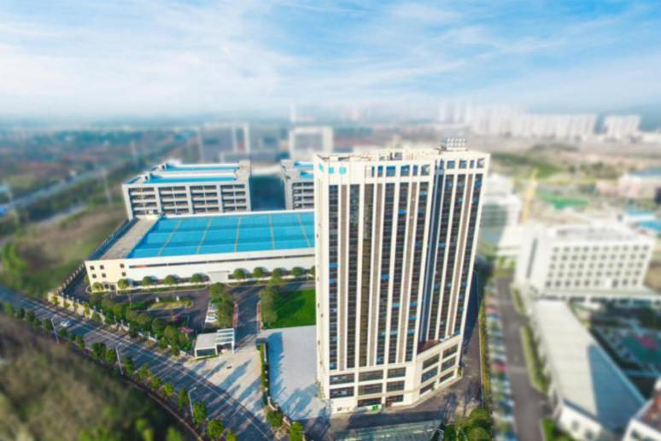
长沙总部 麓松路产业基地 欣盛路产业基地
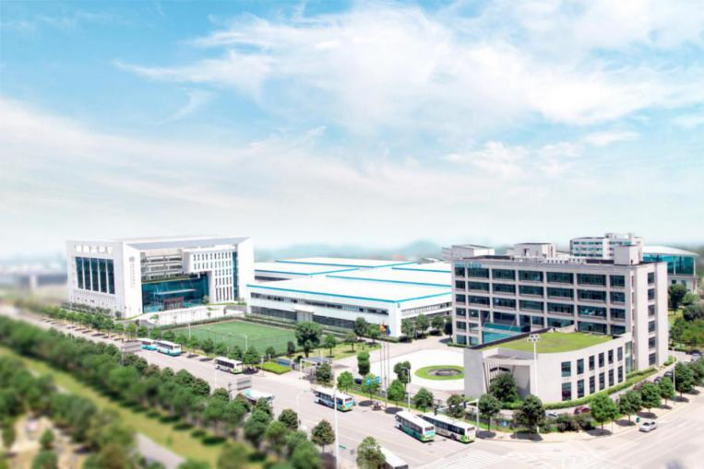

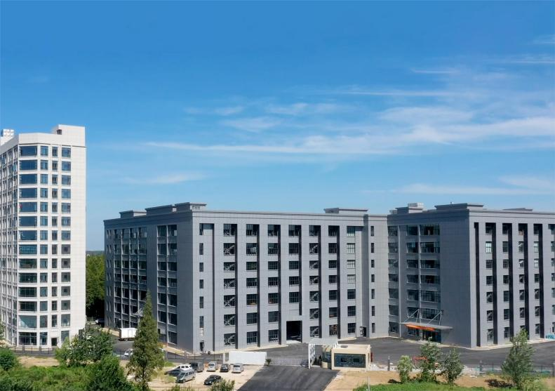
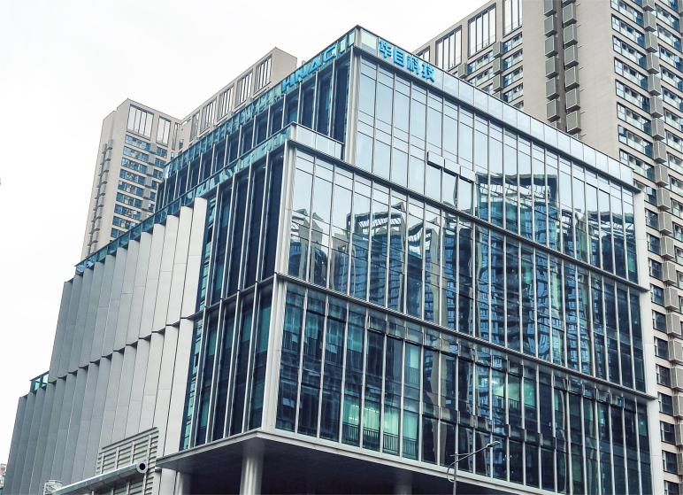
深圳区域运营中心 武汉产业基地

宁乡产业基地 北京产业基地
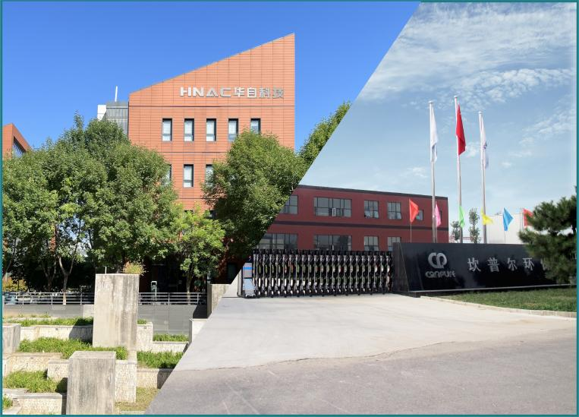
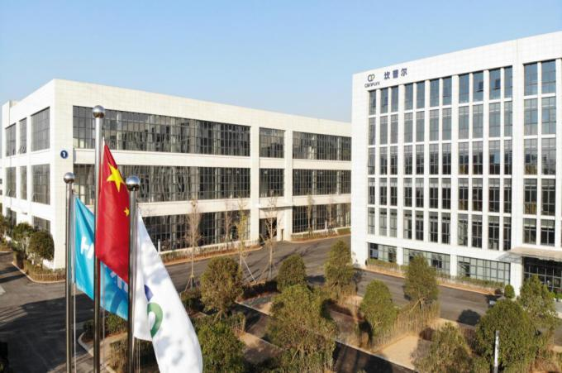

热忱欢迎各位学子加入华自科技集团大家庭！

华自科技股份有限公司
人力资源中心宣
2023年8月
1.晋升通道
(1)技术类：助理工程师（入职首年认定）→工程师→资深工程师→高级工程师→卓越级高级工程师→专业首席工程师→功勋级专业首席工程师→专业首席科学家。津贴400元/月-20000元/月不等；一年一评。
(2)管理类：班组级→助理级→副职级→部门负责人→副总→业务总经理→...；两年一次管理换届，竞聘上岗。
(3)营销类、工艺类（暂略）。
2.激励机制
(1)长期：限制性股票激励计划；员工持股平台激励计划；研究生送读计划；博士后工作站人才孵化计划。
(2)中期：年度绩效奖励计划（年终奖、业绩奖、目标承诺奖等）。
(3)短期：月度绩效奖金、月度绩效工资。
3.福利保障
8小时、双休、五险一金、通勤车、节假日福利发放、带薪休假、旅游等。
联系我们
公司网址：www.cshnac.com
人才专用邮箱：hr@cshnac.com
人力资源中心电话：0731-88238888-8513
联系人：彭女士15111258695 张女士18613984115
总部地址：湖南省长沙市高新区麓谷麓松路609号

